Абай атындағы Қазақ ұлттық педагогикалық университеті
Ақпараттық технологиялар және жасанды интелект факультеті



БӨЖ10
Пәні: Инклюзив білім беру ортасы
Тақырыбы: Оқудағы ерекше қиындықтар және кешенді қолдау

Орындаған: Биарстанов Д.А.
Тексерген: Жаканбаева Б.Б.

Алматы 2026ж
МАЗМҰНЫ
Кіріспе 3
1 Оқу қиындығы және психофизиологиялық ерекшеліктер 3
Педагогикалық жағдайды талдау 3
2 Сабақта қиындықты анықтау 3
3 Майнд карта 4
4 Кешенді қолдаудың мазмұны 5
Қорытынды 5
Пайдаланылған әдебиеттер 6

Кіріспе
БӨЖ 10 екі тармақтан тұрады: таңдаған оқу қиындығының психофизиологиялық ерекшеліктерін қарастыру және жазу, оқу, санау қиындығы бар оқушыны анықтау мен кешенді қолдау бағыттарын майнд-картада көрсету. Бұл жұмыста бірінші тармақ үшін оқу қиындығы таңдалды. Мақсат — қиындықтың оқу әрекетінде қалай көрінетінін түсіндіріп, педагогикалық қолдау бағытын негіздеу.

1 Оқу қиындығы және психофизиологиялық ерекшеліктер
Оқу дағдысы дыбысты ажырату, әріппен сәйкестендіру, сөзді тану және мағынаны түсіну әрекеттерін біріктіреді. Дислексияда әріп пен дыбыс байланысын меңгеру, сөзді дәл тану және емле қиындығы байқалуы мүмкін. Ол тек әріпті керісінше көрумен түсіндірілмейді. Баланың баяу оқуы оның ойлау мүмкіндігі төмен екенін білдірмейді. Тұрақты қиындықты тіл меңгеруден немесе оқыту тәжірибесінің жеткіліксіздігінен ажырату қажет [1].
Психофизиологиялық талдауда тілдік ақпаратты өңдеу, дыбыстық құрылымды тану және оқу әрекетін автоматтандырудың өзара байланысы ескеріледі. Дыбысты тануға көп күш жұмсалғанда, мәтіннің мағынасын қатар түсіну қиындауы мүмкін. Зейін мен жұмыс жадына түсетін жүктеме тапсырманың көлеміне байланысты өзгереді. Бұл түсіндіру әр балада бірдей механизм бар дегенді білдірмейді; жеке ерекшелік маманның бағалауымен нақтыланады.
Қиындық ұзақ сақталғанда оқушы қателесуден қорқып, тапсырмадан қашқақтауы мүмкін. Мұндай реакцияны ынтасыздықпен теңестіруге болмайды. Педагог тапсырманың талабын түсіндіреді, жетістігін нақты көрсетеді және келесі қадамды бірге анықтайды. Көру, есту, денсаулық немесе тілдік ортаға қатысты күмән болса, тиісті маманның бағалауына сүйенеді. Қолдау баланың қадір-қасиеті мен жеке ақпаратының құпиялылығын сақтауы тиіс.

Педагогикалық жағдайды талдау
Шартты мысал: оқушы мәтінді тыңдағанда мазмұнын түсіндіреді, бірақ өзі оқығанда жиі тоқтайды. Мұғалім ауызша түсіну мен сөзді тануды бөлек бақылап, қысқа мәтін және алдын ала таныстырылған тірек сөздер береді. Келесі жұмыста дәлдік пен дербестік салыстырылады. Бұл нақты оқушыға жүргізілген зерттеу емес, бағалаудың логикасын көрсететін оқу мысалы.

2 Сабақта қиындықты анықтау
Бастапқы қадам — баланың нақты оқу әрекетін бірнеше сабақта бақылау. Мұғалім тапсырма түрін, берілген көмекті және нәтижені тіркейді. «Қабілетсіз» деген жалпылаудың орнына «сөзді буындап оқыды», «көшіргенде әріпті қалдырды», «заттарды санағанда бір затты екі рет санады» сияқты бақылауға болатын сипаттама қолданылады. Бір қатенің өзі бұзылысты дәлелдемейді. Оқыту тілі, сабаққа қатысуы, бұрынғы оқу мүмкіндігі және тапсырманың түсініктілігі бірге қарастырылады.
Оқу кезінде әріп пен дыбысты сәйкестендіру, сөзді тану, оқу қарқыны және мәтінді түсіну бөлек тексеріледі. Жазуда әріптің графикалық орындалуы, емле, сөйлем құру және ойын ұйымдастыру ажыратылады. Санауда санның мөлшерлік мәні, сан қатары, амал таңбасын түсіну және есептің шартын талдау бақыланады. Мақсат — баланың қай қадамда қиналатынын анықтау; тек соңғы жауаптың дұрыстығын белгілеу жеткіліксіз.
Тұрақты қиындық байқалса, жұмыс үлгілері мектептегі қолдау мамандарымен талқыланады. Педагог-психолог, арнайы педагог және қажет болған жағдайда логопед өз құзыреті шегінде зерделеуге қатысады. Ата-анаға баланың жетістігі де, байқалған қиындық та түсінікті тілмен жеткізіледі. Медициналық немесе клиникалық қорытындыны мұғалім қоймайды. Бақылау парағы диагноз орнына қолданылмайды [1].

3 Майнд карта
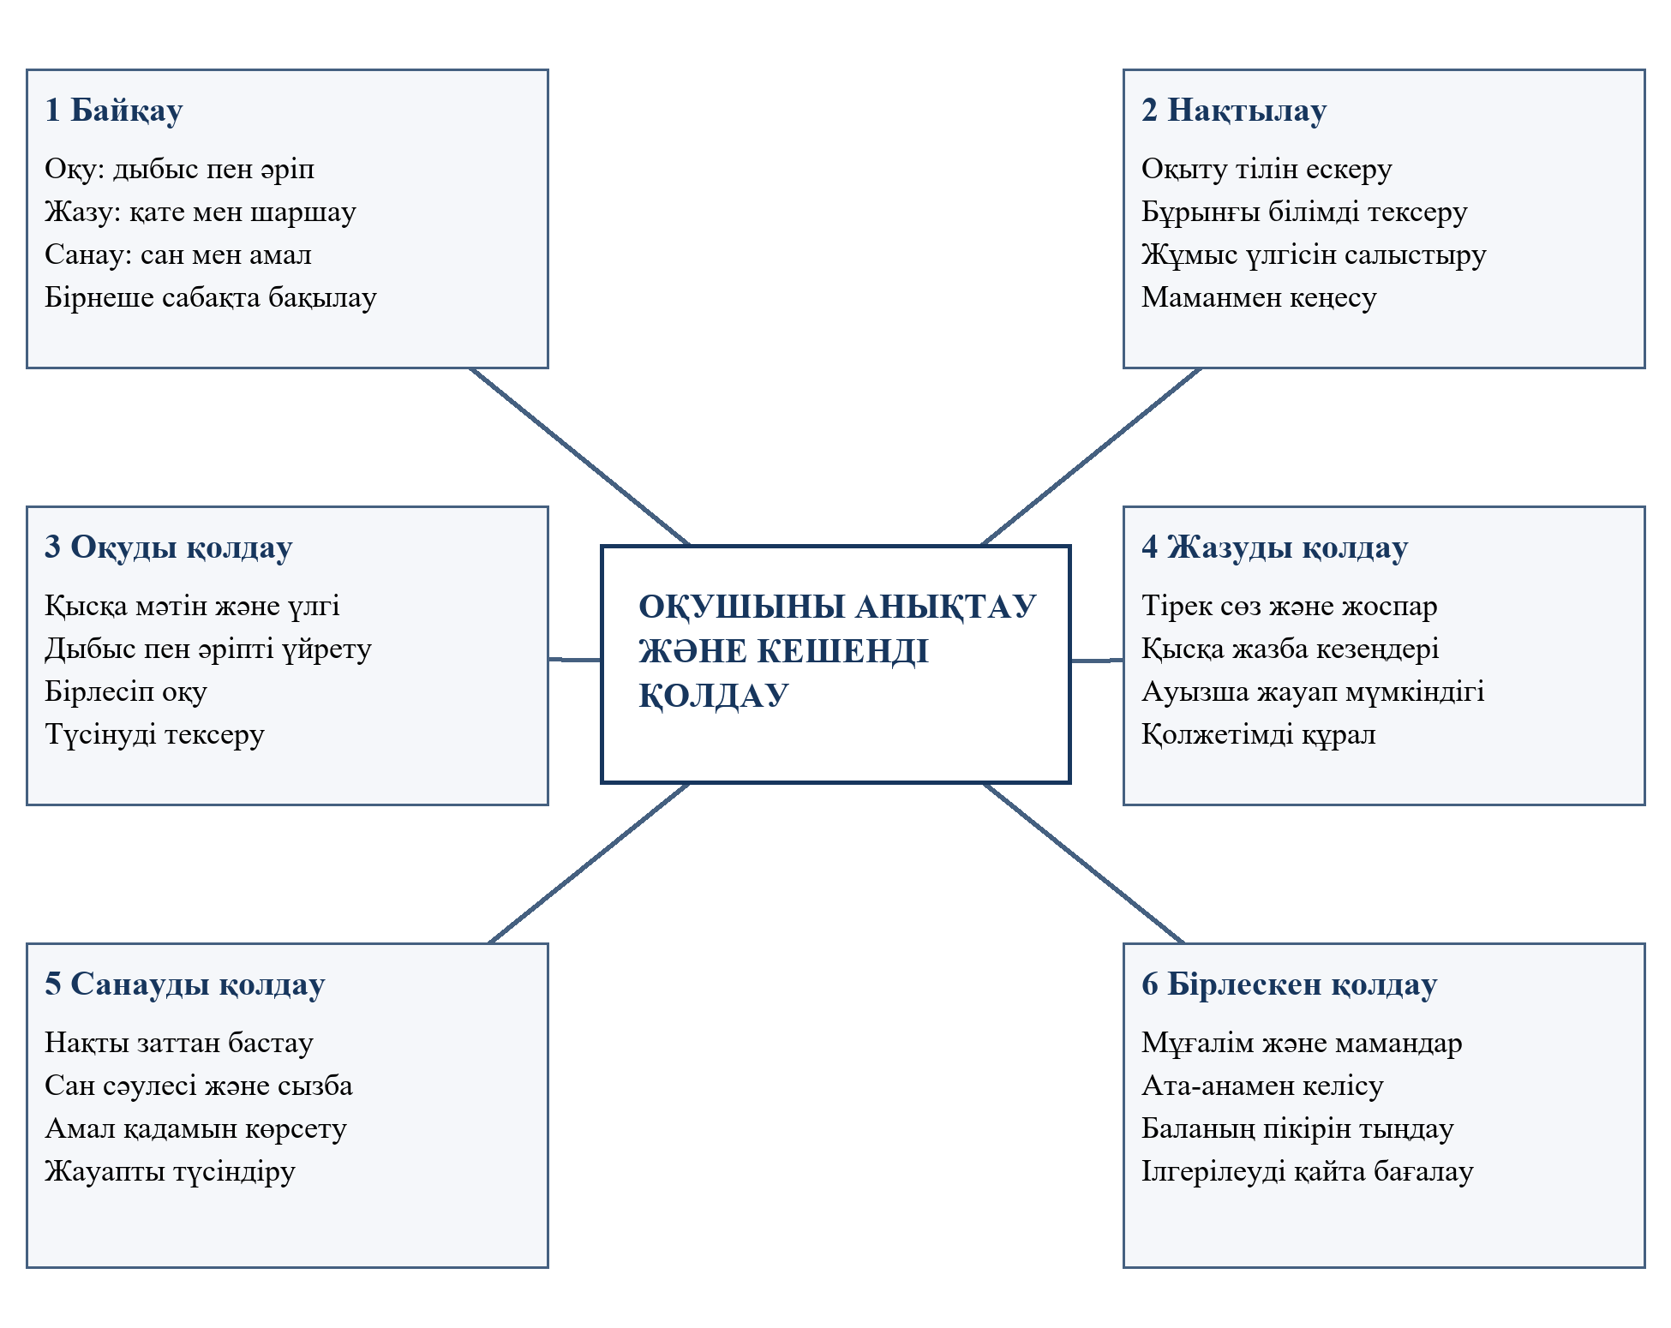
1-сурет. Оқу, жазу және санау қиындықтарын анықтау мен қолдаудың байланысы
Картаның орталығында оқушының оқу әрекетіне қатысуы орналасқан. Алғашқы екі тармақ қиындықты байқау мен нақтылауды, келесі үш тармақ оқу, жазу және санауды қолдау бағыттарын көрсетеді. Алтыншы тармақ осы әрекеттерді отбасы және мамандармен байланыстырады. Байқаудан кейін бірден тұрақты белгі тағылмайды: қолдау көрсетіліп, оның нәтижесі қайта қаралады.

4 Кешенді қолдаудың мазмұны
Оқу қолдауы мақсатты дағдыны шағын қадаммен үйретуді қамтиды. Мұғалім үлгі көрсетеді, бала көмектің көмегімен орындайды, кейін сол әрекетті дербес қайталайды. Қосымша уақыт немесе жауаптың балама түрі білімін көрсетуге көмектеседі, ал жүйелі жаттығу дағдының өзін дамытады. Бұл екі міндет бірін-бірі толықтырады. Қолдау оқушыны ортақ сабақтан негізсіз шеттетпеуі тиіс [2].
Жазу үшін тірек сөз, сөйлем жоспары, дайын қысқаша конспект және аз көлемді кезеңдік жұмыс ұсынылады. Егер тапсырманың мақсаты пәндік түсінікті бағалау болса, ауызша жауап немесе пернетақтамен жазу мүмкіндігін қарастыруға болады. Ал мақсат қолжазбаны дамыту болса, сол дағдыға сәйкес қысқа жұмыс сақталады. Құрал баланың мүмкіндігіне сай таңдалып, оның шынымен көмектесетіні бақыланады.
Санауды қолдауда нақты затпен әрекеттен сызбаға, содан кейін таңбалық жазбаға көшуге болады. Мысалы, азайтуды заттарды алып тастау арқылы көрсетіп, кейін сан сәулесінде қадаммен бейнелейді. Баладан тек жауап емес, таңдаған амалын түсіндіру сұралады. Түсінбеген жері анықталса, сол қадамға қайта оралады. Қиындыққа жауап ретінде тапсырма көлемін ғана көбейту жеткіліксіз.
Эмоциялық қолдауда қателесуге қауіпсіз орта, алдын ала түсіндірілген талап және күшті жаққа сүйенген кері байланыс маңызды. Ата-анамен үй жұмысының қолжетімді көлемі келісіледі. Оқушының пікірі тыңдалып, көмекті қалай сұрайтыны үйретіледі. Ілгерілеу өзінің алдыңғы жұмысымен салыстырылады: дербестік, қате түрі, түсіну және шаршау қатар бағаланады. Бұл тәсілдер — оқу мақсатындағы ұсыныстар; нақты бағдарлама жеке бағалауға сүйенеді.

Қорытынды
Оқу, жазу және санау қиындығы әр балада әртүрлі көрінеді. Мұғалімнің міндеті — нақты кедергіні байқап, оқушының білімін көрсетуіне және қажетті дағдыны дамытуына жағдай жасау. Жүйелі бақылау, мамандармен серіктестік және қолдаудың нәтижесін қайта бағалау өзара байланыста жүргізіледі. Майнд-карта осы жұмыстың бағыттарын бір жүйеге біріктіреді.

Пайдаланылған әдебиеттер
1. NICHD. What are some signs of learning disabilities? https://www.nichd.nih.gov/health/topics/learning/conditioninfo/signs
2. NICHD. What are the treatments for learning disabilities? https://www.nichd.nih.gov/health/topics/learning/conditioninfo/treatment
Дереккөздер тексерілген күн: 06.11.2026. Шартты жағдайлар мен педагогикалық ұсыныстар оқу мақсатында әзірленді; нақты балаға диагноз қойылмайды.

